**CN_07_06_CO_120**

**¿Cómo interactúan las placas tectónicas?**

**Interactivo en el que se muestran cómo interactúan las placas tectónicas y los efectos que esto produce**

**NUEVO INTERACTIVO F7**

**Menú principal**

**Título de la pantalla:** Las interacciones entre las placas tectónicas

**Distribución visual del menú:**

|  |  |  |
| --- | --- | --- |
|  |  |  |

**Opciones del menú:**

**Opción 1 (muestra ficha)**

**Imagen 1:**

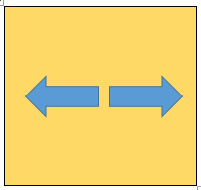Elaborar una ilustración como esta.

**Pie de imagen:** Divergencia

**Pie de pantalla:** Selecciona una imagen

**Ficha 1**

**Título de la ficha:** ¿Qué son interacciones de divergencia?

Texto de la ficha:

Cuando las placas tectónicas se separan unas de otras se producen interacciones de divergencia. Estas se dan en zonas de la litosfera en las que los materiales calientes, traídos de las profundidades del planeta por las corrientes de convección, ascienden a la superficie.

En la medida en que las placas tectónicas se separan, el espacio dejado por estas se rellena con materiales calientes del fondo, los cuales, al solidificarse, forman nueva corteza.

**Imagen 2**

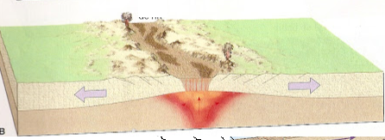 Elaborar una ilustración como esta

**Imagen ampliada:**

 Elaborar una ilustración como esta

**Ficha 2**

**Título de la ficha:** ¿Qué efectos tienen las interacciones de divergencia?

Texto de la ficha:

Las interacciones de divergencia son causa directa de la formación de nueva corteza continental y marina. En la imagen se muestra el mar Rojo; una zona entre África y Asia, en la que dos placas tectónicas se están separando desde hace miles de años.

Este tipo de interacciones, debido al adelgazamiento de la corteza, dan lugar a depresiones en el terreno y, también, a fenómenos sísmicos y de vulcanismo.

**Imagen 3:**

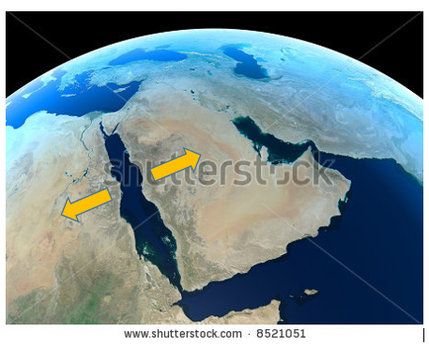 SS 8521051 Modificar esta imagen como aparece en el ejemplo.

**Imagen ampliada:**

 SS 8521051 Modificar esta imagen como aparece en el ejemplo.

**Opción 2 (muestra submenú)**

**Imagen 4:**

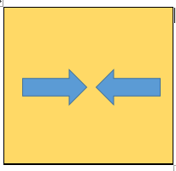

**Pie de imagen:** Convergencia

**Pie de pantalla:** Selecciona una imagen

**Submenú**

**Título de la pantalla:** Interacciones de convergencia

**Distribución visual del menú:**

|  |  |
| --- | --- |
|  |  |

**Opción 1 (muestra ficha)**

**Imagen 5:**

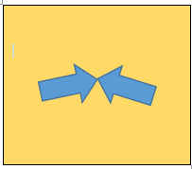

**Pie de imagen:** Convergencia frontal

**Pie de pantalla:** Selecciona una imagen

**Ficha 1**

**Título de la ficha:** ¿Qué son las interacciones de convergencia frontal?

**Texto de la ficha**:

Cuando dos placas se acercan y entran en contacto, convergen. Las placas convergen en zonas del planeta en las que los materiales fríos de las corrientes de convección descienden. Cuando en este proceso, una masa continental es arrastrada hacia otra, sin que se hunda por acción de las corrientes de convección, se produce un choque frontal o fenómeno de convergencia frontal.

**Imagen 6:**

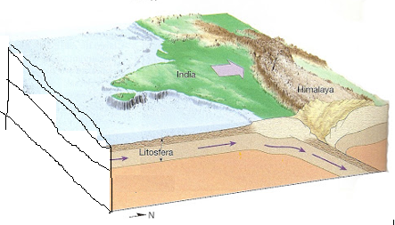 Elaborar una ilustración como esta

**Imagen ampliada:**

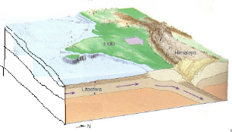 Elaborar una ilustración como esta

**Ficha 2**

**Título de la ficha:** ¿Qué efectos tienen las interacciones de convergencia frontal?

**Texto de la ficha**:

El choque frontal entre dos masas continentales produce plegamientos de la corteza terrestre conocidos como cordilleras. Una de las interacciones de este tipo más estudiadas, es la que comenzó hace unos cuatro millones de años entre la India y el continente asiático; esta dio origen a la cordillera del Himalaya, una de las más elevadas del planeta. Las interacciones de convergencia frontal también dan lugar a fenómenos sísmicos.

**Imagen 7:**

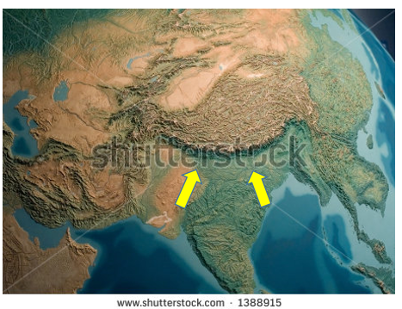 SS 1388915 Modificar esta imagen como aparece en el ejemplo.

**Imagen ampliada:**

 SS 1388915 Modificar esta imagen como aparece en el ejemplo.

**Opción 2 (muestra ficha)**

**Imagen 8:**

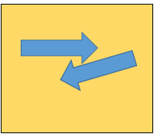

**Pie de imagen:** Subducción

**Pie de pantalla:** Selecciona una imagen

**Ficha 1**

**Título de la ficha: ¿**Qué son las interacciones de subducción?

**Texto de la ficha**:

Cuando en las interacciones de convergencia, una placa se hunde completamente debajo de otra, por acción de las corrientes de convección, se produce un tipo de convergencia denominado subducción.

**Imagen 9:**

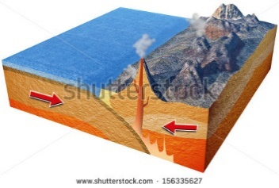 SS 156335627

**Imagen ampliada:**

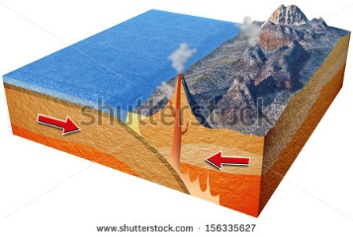 SS 156335627

**Ficha 2**

**Título de la ficha:** ¿Qué efectos tienen las interacciones de subducción?

**Texto de la ficha**:

Las interacciones de subducción producen plegamientos en la masa continental localizada sobre la placa tectónica debajo de la cual se hunde la otra. La formación de la cordillera de los Andes constituye un claro ejemplo de este tipo de convergencia. Esta clase de interacciones también da lugar a fenómenos sísmicos y de vulcanismo.

**Imagen 10:**

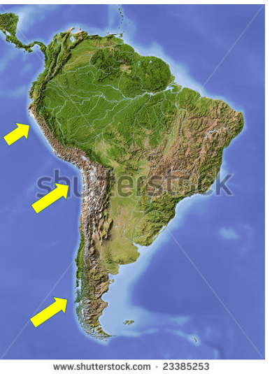SS 23385253 Modificar esta imagen cómo aparece en el ejemplo.

**Imagen ampliada:**

SS 23385253 Modificar esta imagen como aparece en el ejemplo.

**Opción 3 (muestra ficha)**

**Imagen 11:**

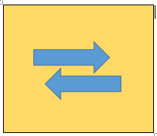Elaborar una ilustración como esta.

**Pie de imagen:** Interacciones transformantes

**Pie de pantalla:** Selecciona una imagen

**Ficha 1**

**Título de la ficha:** ¿Qué son las interacciones transformantes?

Texto de la ficha:

Las interacciones transformantes son aquellas en las cuales las placas tectónicas se deslizan lateralmente una con respecto a la otra. En estas no se construye ni destruye corteza como en las interacciones divergentes o en las convergentes.

**Imagen 12:**

[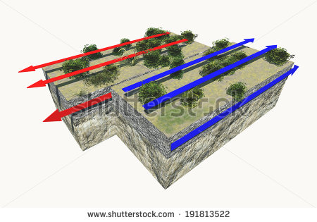](http://www.shutterstock.com/subscribe?clicksrc=inline_thumb)SS 191813522

**Imagen ampliada:**

[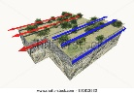](http://www.shutterstock.com/subscribe?clicksrc=inline_thumb)SS 191813522

**Ficha 2**

**Título de la ficha:** ¿Qué efectos tienen las interacciones transformantes?

Texto de la ficha:

Las interacciones transformantes no forman cordilleras o depresiones. En la actualidad son muy importantes, por la intensa actividad sísmica que generan. La falla de San Andrés, localizada en el estado norteamericano de California, es un buen ejemplo de interacciones transformantes.

**Imagen 13:**

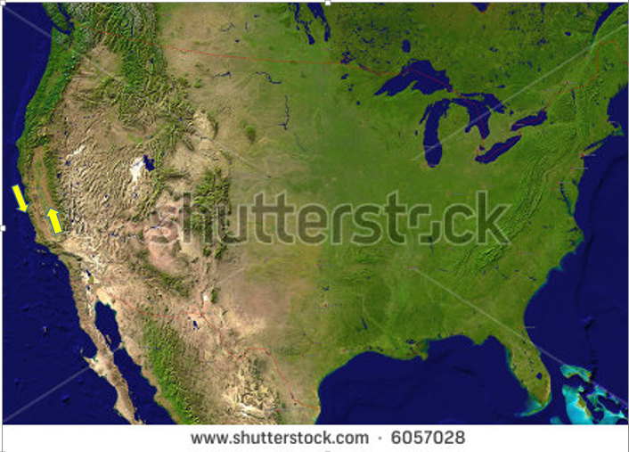SS 6057028 Modificar esta imagen como aparece en el ejemplo.

**Imagen ampliada:**

SS 6057028 Modificar esta imagen como aparece en el ejemplo.

**FICHA DEL PROFESOR**

**Objetivo**

Mostrar cómo interactúan las placas tectónicas y los efectos que esto tiene.

**Propuesta**

**Antes de la presentación**

Explore acerca de las ideas previas que tienen sus estudiantes sobre las placas tectónicas y sus interacciones. Para esto, plantéeles las siguientes preguntas:

* ¿Qué son las placas tectónicas?
* ¿Cuál es la causa del movimiento de las placas tectónicas?
* ¿Qué tipos de interacciones existen entre los bordes de las placas tectónicas?
* ¿Qué efectos tienen las interacciones entre los bordes de las placas tectónicas?
* ¿Cómo se producen los movimientos sísmicos y qué relación tienen con ellos las placas tectónicas?

**Durante la presentación**

Tenga en cuenta que el interactivo parte de tres opciones (imágenes iniciales). De acuerdo con cada una, lleve a cabo las siguientes acciones:

**Opción 1**. Pida a sus estudiantes que traten de definir el significado de las “flechas” que aparecen en la imagen de esta opción. Luego, guíelos hasta que comprendan que las placas tectónicas, en una de sus interacciones, se alejan unas de otras en un fenómeno conocido como “divergencia”. Pídales que averigüen en un diccionario qué significa esta palabra.

Después, ya en la **ficha 1**, guíelos para que conecten lo anterior con el movimiento divergente de las placas tectónicas y su relación con las corrientes de convección. Luego, insista en que este es un fenómeno “constructivo”, mediante el cual se está formando nueva corteza, tanto en los fondos marinos como en algunas zonas de los continentes. Finalmente, en la **ficha 2**, muéstreles los efectos de estas interacciones.

**Opción 2**. Pida a sus estudiantes que traten de definir el significado de las “flechas” que aparecen en la imagen de esta opción. Luego, guíelos hasta que comprendan que las placas tectónicas, en unas de sus interacciones, se acercan unas a otras en un fenómeno conocido como “convergencia”. Pídales que averigüen en un diccionario qué significa esta palabra.

Después de esto, pídales que relacionen lo anterior con el movimiento convergente de las placas tectónicas y su relación con las corrientes de convección. Luego señale que este es un fenómeno “destructivo”, mediante el cual la corteza es “reabsorbida” por el manto, tanto en los fondos marinos como en algunas zonas de los continentes.

Tenga en cuenta que esta opción se divide en otras dos, las cuales llevan, cada una, a una ficha.

Con relación a la **opción 1**, pida a sus estudiantes que traten de definir el significado de las “flechas” que aparecen en la imagen. Luego, ya en la **ficha 1**, guíelos hasta que comprendan que las placas tectónicas, en unas de sus interacciones, convergen debido al fenómeno de subducción; pero que en este caso la masa continental que es arrastrada por la corteza que se hunde, se estrella frontalmente contra otra. Por último, en la **ficha 2,** muéstreles los efectos de esas interacciones, especialmente el caso de la formación del Himalaya.

Con relación a la **opción 2**, pida a sus estudiantes que traten de definir el significado de las “flechas” que aparecen en la imagen. Luego, ya en la **ficha 1**, guíelos hasta que comprendan que las placas tectónicas, en una de sus interacciones, convergen debido al fenómeno de subducción, pero que en este caso, la corteza oceánica se hunde completamente debajo de la masa continental. Finalmente, en la **ficha 2**, muéstreles los efectos de esas interacciones, especialmente el caso de la formación de los Andes.

Respecto a la **opción 3**, pida a sus estudiantes que traten de definir el significado de las “flechas” que aparecen en la imagen. Luego, en la **ficha 1**, guíelos hasta que comprendan que las placas tectónicas se deslizan lateralmente unas contra otras, en un fenómeno conocido como “interacción transformante”. Pídales que averigüen en un diccionario qué significa esta palabra. Luego señale que este es un fenómeno en el que no se gana ni se pierde corteza, pero en el cual se transforma la corteza superior. Finalmente, en la **ficha 2,** muéstreles los efectos de esas interacciones.

**Después de la presentación**

Complemente la información generada durante la presentación y las discusiones con los siguientes videos:

Por qué se mueven las placas tectónicas. [[VER]](https://www.youtube.com/watch?v=A6TZVBhfnNc).

Tectónica de placas. [[VER]](https://www.youtube.com/watch?v=D7_mHs06A48).

**FICHA DEL ESTUDIANTE**

**Las interacciones entre las placas tectónicas**

1. **¿Qué son las interacciones de divergencia?**

Cuando las placas tectónicas se separan unas de otras, se producen interacciones de divergencia. Estas se dan en zonas de la litosfera en las que los materiales calientes, traídos de las profundidades del planeta por las corrientes de convección, ascienden a la superficie.

En la medida en que las placas tectónicas se separan, el espacio dejado por estas se rellena con materiales calientes del fondo, los cuales, al solidificarse, forman nueva corteza.

*¿Qué efectos tienen las interacciones de divergencia?*

Las interacciones de divergencia son causa directa de la formación de nueva corteza continental y marina. En la imagen se muestra el mar Rojo, una zona entre África y Asia, en la que dos placas tectónicas se están separando desde hace miles de años.

Este tipo de interacciones, debido al adelgazamiento de la corteza, dan lugar a depresiones en el terreno y, también, a fenómenos sísmicos y de vulcanismo.

1. **Interacciones de convergencia**
2. **¿Qué son las interacciones de convergencia frontal?**

Cuando dos placas se acercan y entran en contacto, convergen. Las placas convergen en zonas del planeta en las que los materiales fríos de las corrientes de convección descienden. Cuando en este proceso, una masa continental es arrastrada hacia otra, sin que se hunda por acción de las corrientes de convección, se produce un choque frontal o fenómeno de convergencia frontal.

*¿Qué efectos tienen las interacciones de convergencia frontal?*

El choque frontal entre dos masas continentales produce plegamientos de la corteza terrestre conocidos como cordilleras. Una de las interacciones más estudiadas de este tipo, es la que comenzó hace unos cuatro millones de años entre la India y el continente asiático; esta dio origen a la cordillera del Himalaya, una de las más elevadas del planeta. Las interacciones de convergencia frontal también dan lugar a fenómenos sísmicos.

1. **¿Qué son las interacciones de subducción?**

Cuando en las interacciones de convergencia, una placa se hunde completamente debajo de otra, por acción de las corrientes de convección, se produce un tipo de convergencia denominado subducción.

*¿Qué efectos tienen las interacciones de subducción?*

Las interacciones de subducción producen plegamientos en la masa continental localizada sobre la placa tectónica debajo de la cual se hunde la otra. La formación de la cordillera de los Andes constituye un claro ejemplo de este tipo de convergencia. Esta clase de interacciones también da lugar a fenómenos sísmicos y de vulcanismo.

1. **¿Qué son las interacciones transformantes?**

Las interacciones transformantes son aquellas en las cuales las placas tectónicas se deslizan lateralmente una con respecto a la otra. En estas no se construye ni destruye corteza, como en las interacciones divergentes o en las convergentes.

*¿Qué efectos tienen las interacciones transformantes?*

Las interacciones transformantes no forman cordilleras o depresiones. En la actualidad son muy importantes, por la intensa actividad sísmica que generan. La falla de San Andrés, localizada en el estado norteamericano de California, es un buen ejemplo de interacciones transformantes.